А.А. Разорвин
Павленковские библиотеки Пермского края: особенности адаптации в современных условиях (2010-2014)

Павленковские библиотеки – старейшие публичные библиотеки, впервые открытые для читателей небольших селений нашей страны. Также как и для большинства сельских библиотек в наше время им приходится доказывать свою состоятельность, значимость в развитии современного общества, устанавливать контакты с общественностью.
Вплоть до 2001 года в Прикамье удалось установить сведения о 130 библиотеках, созданных на средства Ф.Ф. Павленкова. За 14 лет сеть сократилась на 8 единиц. Сегодня можно говорить о деятельности 122 учреждений, к сожалению, судьба каждого из них разная.
В Пермском крае по данным федерального статистического наблюдения библиотек на 1 января 2015 года функционирует 95 библиотек им. Ф.Ф. Павленкова в 29 муниципальных образованиях Пермского края, 3 библиотечных отдела. 23 библиотеки объединены с другими культурными учреждениями и отчитывались по форме 7-НК. По-прежнему, без юридического статуса функционирует Пелымская сельская библиотека (Кочёвский район), расположенная при местной администрации поселения (см. рис. 1).
Рисунок 1 Статус библиотек им. Ф.Ф. Павленкова
Павленковские библиотеки | 2011 | 2012 | 2013 | 2014
Всего, из них | 125 | 125 | 122 | 122
юридические лица | 36 | 36 | 35 | 34
филиалы юридических лиц | 62 | 60 | 58 | 61
в составе КДУ | 23 | 25 | 25 | 23
библиотечные отделы | 3 | 3 | 3 | 3
неучрежденные библиотеки | 1 | 1 | 1 | 1
Текущий процесс реорганизации муниципальных библиотек зачастую привносит сложности в оказании библиотечной услуги. Помимо этого происходит дискриминация статуса «Павленковская библиотека». Меняя названия или вливаясь в новые учреждения, библиотеки не всегда указывают (или не могут указать) имя Ф.Ф. Павленкова (например, при библиотеке в составе КДУ). Таким образом, статус именной библиотеки становится номинальным, в официальных документах как Павленковская, она, в ряде случаев, не значится. Особенности построения таких моделей библиотечного дела не раз были озвучены библиотечными специалистами, подтверждение этому и публикации в профессиональной печати.
С принятием ФЗ «О внесении изменений в отдельные законодательные акты Российской Федерации в связи с совершенствованием правового положения государственных (муниципальных) учреждений» (№83-ФЗ от 8.05.2010) в муниципальных библиотеках происходит смена финансово-имущественных механизмов управления. За последнее время с сетью библиотек им. Ф.Ф. Павленкова происходили следующие изменения. В 2013 году резко увеличилось число казенных библиотек, работающих по смете, а уже в 2014 году из автономии вышли 3 Павленковские библиотеки Кудымкарского района. Большая же часть библиотек (70%), по-прежнему, строит свою деятельность в рамках муниципального задания.
Констатируем факт, что эта ситуация отразилась на большинстве показателей деятельности библиотечных учреждений, оплате труда, состоянии материально-технической базы, укомплектованности библиотечных фондов и доступа к информационным ресурсам.
Павленковские библиотеки посещают различные категории населения. В 2010 – 2013 гг. среди них: взрослое население – 56-58%, дети до 14 лет – около 30%, юношество (от 15 до 24 лет) – 11-14% (см. рис. 2).
Рисунок 2 Число пользователей и посещений Павленковских библиотек
Показатель, тыс. | 2010 | 2012 | 2013 | 2014
пользователи, из них | 87,1 | 88,1 | 89,3 | 85,7
до 14 лет | 24,8 | 26,4 | 26,8 | -
15-24 года | 12,2 | 10,7 | 10,4 | -
старше 25 лет | 50,1 | 51,0 | 52,1 | -
посещения, из них | 1085,6 | 1089,2 | 1089,8 | 1078
массовые мероприятия | 171,5 | 178,2 | 179,5 | 184,0
С 2010 года наблюдается медленный прирост в библиотеки им. Ф.Ф. Павленкова детского населения, даже при тенденциях реорганизации библиотечных учреждений (+2,0 тыс. человек). Одновременно происходит парадоксальная ситуация, характерная для большинства муниципальных библиотек Прикамья – отток из библиотек юношества (с 2010 года – 1,8 тыс. человек). Эта ситуация логична, так как многие молодые жители сельских территорий стремятся поступить в учебные заведения краевого центра. В целом с 2010 года, число посетителей увеличилось в следующих библиотеках – Яйвинская и Всеволодо-Вильвенская (Александровский район), Кукетская (Верещагинский), Посёрская (Ильинский), Рождественская (Карагайский), Спасо-Бардинский (Кишертский), Усть-Язьвинская (Красновишерский), Шерьинская (Нытвенский), Острожская (Оханский), некоторые другие. В ряде библиотек читательская аудитория сохранилась, в значительной части учреждений наблюдался серьезный отток.
За последние 5 лет, ежегодно число посещений библиотек им. Ф.Ф. Павленкова составляет более 1 млн. человек. Традиционно востребованы в Павленковских библиотеках массовые мероприятия – к уровню 2010 года число их посещений увеличилось на 12,5 тыс. человек, достигнув в 2014 году 184 тыс. человек.
Привлекательность, востребованность сельской библиотеки в современных условиях определяется и такими характеристиками как доступ к сети интернет, удаленным информационным ресурсам, возможность обучиться приемам работы с ними. Решающее значение в активизации процессов модернизации библиотек в 2013-14 гг. имело постановление Правительства Пермского края от 15 октября 2012 года №1080-п «Об установлении расходных обязательств Пермского края на модернизацию материально–технической базы и информатизацию общедоступных библиотек муниципальных образований Пермского края». В соответствии с постановлением расходы на модернизацию материально-технической базы и информатизацию библиотек являются расходным обязательством Пермского края на 2013-2016 годы. Сведения за 2014 год оптимистичны, особенно это сказалось на подключении библиотек к сети Интернет (+35 библиотек (42%) в соотношении с 2012) (см. рис. 3). Одновременно с этим сохранились и тенденции подключения библиотек к телефонной сети, обновление парка компьютерной техники.
Отсутствие технической возможности подключения библиотек к сети Интернет, средствам связи связано с отдаленностью, слабой заселенностью поселений – это свойственно не только Павленковским библиотекам. Данная ситуация не позволяет библиотекам быть конкурентоспособными в электронном пространстве, оказывать дополнительные услуги и др.
Рисунок 3 Основные показатели технической оснащенности библиотек
Показатель |  | 2010 |  | 2012 |  | 2013 |  | 2014
 |  | абс. | % | абс. | % | абс. | % | абс. | %
Компьютеры, число б-к | ПБ* | 55 | 44 | 79 | 63 | 92 | 75 | 103 | 85
 | МБ* | 342 | 42 | 423 | 69 | 474 | 80 | 524 | 89
Интернет, число б-к | ПБ | 28 | 22 | 48 | 38 | 70 | 56 | 83 | 68
 | МБ | 175 | 24 | 282 | 46 | 376 | 64 | 431 | 73
Телефонная связь, число б-к | ПБ | 62 | 50 | 65 | 52 | 85 | 70 | 78 | 65
 | МБ | 411 | 50 | 370 | 60 | 389 | 66,2 | 407 | 71
* – ПБ – Павленковские библиотеки, МБ – муниципальные библиотеки
В 2012 году статус «модельной», в числе первых получила Аспинская сельская библиотека им. Ф.Ф. Павленкова (Уинский район). Другим примером приведения к модельному стандарту является переезд в модульный культурный центр МБУ «Бедряжинская сельская библиотека» (Чернушинский район). Обе библиотеки укомплектованы современной материально-технической базой, средствами связи, новой литературой.
Важнейшим элементом библиотечного обслуживания является библиотечный фонд, прежде всего, печатных изданий (см. рис. 4). За период с 2010 – 2014 годы его количественный состав сократился на 3,4% (68,4 тыс. экз.). Причин этому несколько:
- Списание литературы из-за устареваемости и ветхости. Как правило, выбытие изданий превышают объемы новых поступлений. Высокими остаются и показатели обращаемости фонда, что также указывает на быстрый износ печатного фонда.
- В свою очередь снижаются расходы на приобретение новой литературы, а в ряде случаев и вовсе отсутствуют. К примеру, в 2013 году объем поступлений вырос на 1,5 тыс. экземпляров, но в соотношении с 2010 годом сократился на 14%.
Рисунок 4 Сведения о состоянии библиотечного фонда библиотек им. Ф.Ф. Павленкова
Показатель, тыс. | 2010 | 2012 | 2013 | 2014
фонд, всего | 1289,0 | 1248,6 | 1245,7 | 1220,6
документовыдача | 2742,6 | 2561,8 | 2588,5 | 2662,8
поступления | 43,3 | 35,7 | 37,2
обращаемость, ед. | 2,13 | 2,05 | 2,08 | 2,18
читаемость | 31,9 | 29,1 | 29,0 | 31,0
книгообеспеченность | 14,8 | 14,2 | 14,0 | 14,2
В 2013 году, в целом, как и в прошлые годы, отмечается проблема полноценного комплектования фондов муниципальных библиотек. Приходится констатировать, что в ряде поселений, где располагаются библиотеки им. Ф.Ф. Павленкова не обеспечиваются нормативы обновления библиотечного фонда.
Специалисты Павленковских библиотек сегодня выступают авторами и руководителями многих социально-культурных проектов, участниками конкурсов, как на уровне муниципалитета, так и на уровне пермского региона, страны. Это хорошая возможность позиционирования своей деятельности и привлечение инвестиций в территории.
Так, Б-Гондырская библиотека (Куединский район) приняла участие в IX районном конкурсе социальных и культурных проектов с проектом «Прочти книгу на родном языке» и получила грант в размере 20 тысяч рублей. На полученные средства были приобретены новые книги, в том числе удмуртская литература в количестве 233 экземпляра. Впервые за последнее десятилетие фонд библиотеки пополнился национальной литературой. Аналогичным образом, в рамках, реализации экологического проекта в 2012 году пополнила свой фонд Яйвинская городская библиотека (Александровский район).
Сегодня библиотеки являются создателями своего, собственного ресурса, как правило, краеведческого. Особую значимость это направление приобретает к мероприятиям 70-летия Победы в Великой Отечественной войне.
В рамках реализации проекта «Нытвенская карусель» (2014 г.) каждая библиотека ЦБС подготовила выездные выставки, с интересными фактами из истории культурной жизни сёл и деревень, разнообразием творчества их жителей. В течение года эти материалы «по кругу» побывали в большинстве населённых пунктов. Также все желающие могли совершить заочное путешествие по району с помощью специально подготовленных слайд-фильмов.
Крупное мероприятие было проведено центральной библиотекой Фокинского сельского поселения (Чайковский район). В 2013 году состоялась презентация поэтического сборника «Селу родному посвящаю», изданного в г. Ижевске. Сборник стал заметным событием в культурной жизни села, приуроченный к 230-летнему юбилею с. Фоки. Это первое краеведческое издание библиотеки, отпечатанное в типографии.
По долгосрочной программе «Заводской поселок – Родина моя» продолжилась работа в Павловской библиотеке – музее. Заключительным этапом стало создание электронной базы данных по краеведению.
Проект (ЦДБ им. Ф.Ф. Павленкова Красновишерского района) «Театр книги – на село» стал победителем краевого конкурса Министерства культуры, направленного на развитие библиотечного дела в 2013 году. В ЦДБ привлечено 83 тыс. рублей. За время реализации проекта удалось объехать все сельские поселения, познакомить детей и их родителей не только с легендой о вишерских богатырях, а также с выездной выставкой «Сказки Севера». Подготовлен спектакль, показанный так же и для гостей Красновишерского района на этноландшафтных фестивалях и праздниках, за пределами района, например, в III краевом фестивале сказок «Богатырские сказки» (Чердынский район).
Краеведческая работа – это отдельное направление деятельности всех Павленковских библиотек. Прошлое и настоящее края, района, села, опыт предшествующих поколений, их традиции, быт, обычаи, природное своеобразие местности и многое другое – всё это нередко становится темой многочисленных библиотечных мероприятий.
С момента присвоения библиотекам статуса «Павленковская» многие из них в качестве приоритетного выбрали краеведческий профиль работы. Разновидностью краеведческих учреждений становятся музеи истории, этнографические музеи. Музей служит источником привлечения новых слоёв населения, показывая и непохожесть, уникальность библиотеки, формирует новую мотивацию у её традиционных посетителей.
Так, для гостей Шермейского сельского поселения (Бардымский район) в библиотеке проводится экскурсия по мини-музею, где собраны старинные вещи и утварь. Особый интерес привлекают стенды с историей развития села. Традиционно для учащихся проводятся краеведческие часы «Почему наша библиотека носит имя Ф.Ф. Павленкова?», «Всему начало здесь, в родном краю».
Другой пример, в Черновской библиотеке (Большесосновский район) оформлен уголок «Предметы крестьянского быта», где представлены утюги, лампы, туеса, вышивки, амбарные ключи, большой старинный самовар, прялки, пояса 1894 года и т.д. Рассказ по экспозиции «Забытые вещи старины» (о предметах крестьянского быта) для разных категорий посетителей проводится буквально еженедельно.
Экспонаты музея при Мечинской сельской библиотеке (Кишертский район) часто используются в проведении массовых мероприятий, выставок. Всего коллекция в прибиблиотечном музее крестьянского быта насчитывает 120 экспонатов (см. рис. 5).
Рисунок 5 Мечинская сельская библиотека-музей
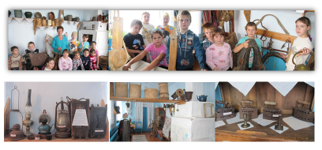
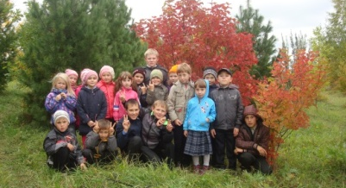
Крайне интересна и ценна деятельность поисковых отрядов (зачастую это усилия школьников). В 2013-14 годах Посадская сельская библиотека (Ильинский район) совместно с учащимися школы продолжила работу по краеведческому поиску, связанному с историей малых и исчезающих деревень Сретенского сельского поселения. Был совершен поход «Забытая деревня», где ребята знакомились с населенными пунктами Посадского сельсовета (Егоровы и Бадья), исчезнувшими с карты Ильинского района, фотографировали, снимали местность на видеокамеру, по итогам были оформлены исследовательские работы, заполнен альбом «Энциклопедия малых деревень» (см. рис 6).
Рисунок 6 Участники похода «Забытая деревня»
По-своему запомнилось в эти годы и следующее событие… В 2013 году Центром подготовки космонавтов был объявлен Всероссийский конкурс на лучший вопрос экипажу международной космической станции (МКС-37/38). В десятку победителей из более 300 вопросов попал вопрос В.М. Шиндиной, библиотекаря Острожской сельской библиотеки Оханского района: «Можем ли мы специалисты библиотеки сказать юным читателям о том, что книги читают не только на Земле, но и за её пределами?». Командир корабля Олег Котов захотел ответить на него лично при встрече.
Специалисты Павленковских библиотек работают и успешно реализуют проекты для конкретных целевых групп: детей, подростков, пожилых, социально-незащищенных категорий, мигрантов. Стараются найти ответы на многие важные социальные вопросы: улучшение окружающей среды, работа по национальным вопросам, патриотическому воспитанию, продвижению книги и чтения, помощь в повышении навыков работы с компьютером, юридические консультации и прочее.
Специалисты библиотек им. Ф.Ф. Павленкова ежегодно становятся лауреатами краевого конкурса проектов, направленного на развитие библиотечного дела, проводимого Министерством культуры Пермского края (См. рис 7).
Рисунок 7 Лауреаты краевого конкурса проектов,
направленного на развитие библиотечного дела
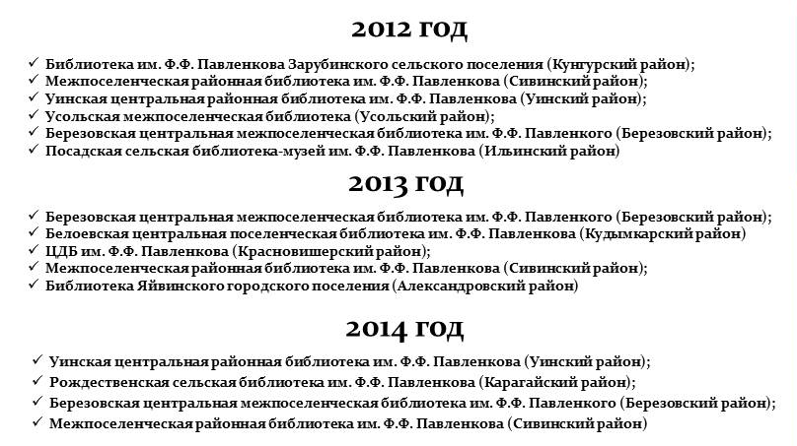
В 2012 году впервые в краевом конкурсе «Библиотека года» выделена отдельная номинация «Лучшая Павленковская библиотека» (лауреат – Сивинская межпоселенческая районная библиотека им. Ф.Ф. Павленкова). В 2013 году принято решение выделить номинацию «Библиотекарь Павленковской библиотеки – представитель местного сообщества» в конкурсе «Библиотекарь года» (см. рис. 8).
Рисунок 8 Лауреаты конкурса «Библиотекарь года»
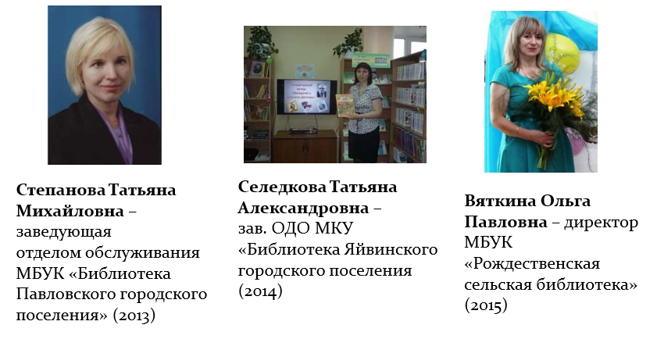
Ежегодно в Пермском крае подводятся итоги конкурса на лучшие библиотеки сельского поселения, и их работников (в соответствии с указом Президента РФ №1062 от 28 июля 2012 года). Лауреатами этого конкурса уже стали 8 Павленковских библиотек.
В 2013 году:
- МБУ «Посадская сельская библиотека-музей им. Ф.Ф. Павленкова» Ильинского района;
- МБУК «Рождественская библиотека им. Ф.Ф. Павленкова» Карагайского района;
- МБУ «Посерская сельская библиотека им. Ф.Ф. Павленкова» Ильинского района.
В 2014 году:
- Уинская центральная районная библиотека им. Ф.Ф. Павленкова МКУК «Уинская межпоселенческая централизованная библиотечная система» Уинского района;
- Бородулинская сельская библиотека им. Ф.Ф. Павленкова ММБУК «Верещагинская центральная районная библиотека» Верещагинского района.
В 2015 году:
- МУ «Межпоселенческая районная библиотека им. Ф.Ф. Павленкова» Сивинского района;
- Шабуровская сельская библиотека им. Ф.Ф. Павленкова МБУК «Частинская ЦБС» Частинского района;
- Центральная межпоселенческая библиотека им. Ф.Ф. Павленкова МБУК «Березовская ЦБС»
8 библиотечных специалистов стали лауреатами в номинации «Лучший сельский библиотекарь»:
В 2013 году:
- Постаногова Любовь Михайловна, зав. Фроловским отделом обслуживания МБУК «Рождественская библиотека им. Ф.Ф. Павленкова» Карагайского района;
- Лобанова Светлана Кондратьевна, директор МБУ «Посадская сельская библиотека-музей им.Ф.Ф. Павленкова» Ильинского района;
- Лехтина Наталья Павловна, зав. Усть-Сыновской сельской библиотекой им. Ф.Ф. Павленкова МБУК «МЦБС» Краснокамского района;
- Паршакова Надежда Петровна, директор МБУ «Посёрская сельская библиотека-музей им. Ф.Ф. Павленкова» Ильинского района;
- Вяткина Ольга Павловна, директор МБУК «Рождественская библиотека им. Ф.Ф. Павленкова» Карагайского района.
В 2014 году:
- Бабина Светлана Григорьевна, зав. отделом обслуживания детей и подростков МУ «Межпоселенческая районная библиотека им. Ф.Ф. Павленкова» Сивинского района;
- Горшенева Светлана Анатольевна, главного библиотекаря центральной районной библиотеки им. Ф.Ф. Павленкова МКУК «Уинская межпоселенческая централизованная библиотечная система» Уинского района.
Деятельность библиотек Павленковских библиотек в этот период обсуждалась, начиная с юбилейных мероприятий (Александровский, Краснокамский, Очёрский, Соликамский, Уинский, Частинский районы и др.) до Всероссийских межтерриториальных Библиотечных Павленковских чтений. Отметим, что юбилейные даты в Павленковских библиотеках отмечаются весьма торжественно, с обязательным историческим экскурсом к деятельности Ф.Ф. Павленкова и В.И. Яковенко. Традиционно вклад мецената в развитие библиотечного дела обсуждается на днях открытых дверей, краеведческих занятиях, уроках, экскурсиях по библиотекам и т.д. Интересен опыт отдела детского обслуживания Яйвинской библиотеки им. Ф.Ф. Павленкова (Александровский район), с целью распространения знаний о знаменитом книгоиздателе, был создан слайд-фильм «Ф.Ф. Павленков – великий гражданин России». В трехминутном ролике рассказывается о жизненном пути просветителя, его знаменитом завещании и библиотеках, носящих его имя. В 2014 году отмечалось 175-летие со дня рождения Ф.Ф. Павленкова. Подводя итоги этого события, хочется сказать, что не все библиотеки выступили с инициативой отметить эту дату. Особо хочется отметить красновишерцев, которые на базе Усть-Язьвинской сельской библиотеки для всех специалистов ЦБС провели творческую лабораторию «Остров Павленкова», посвященную юбилею великого просветителя и мецената.
Рисунок 9 Участники творческой лаборатории «Остров Павленкова»
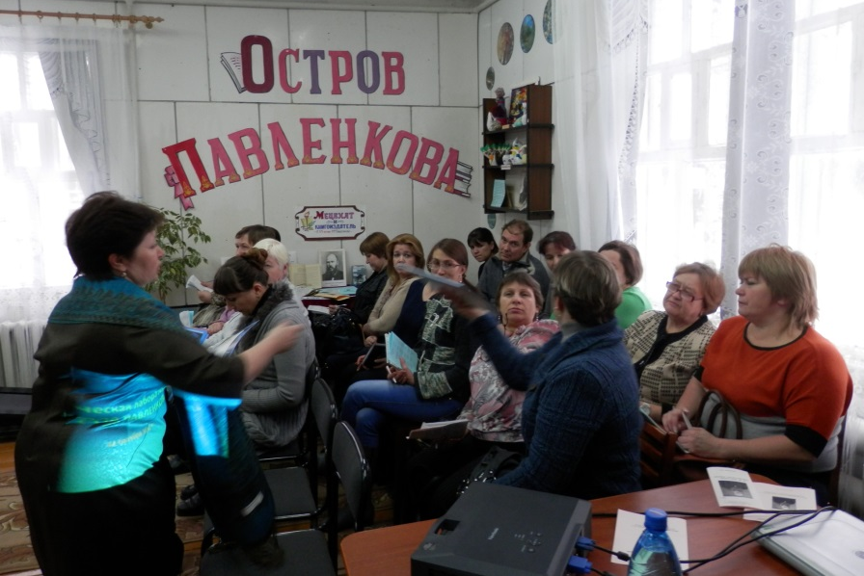
21 – 22 июня 2013 года на территории Республики Коми состоялись X Библиотечные Павленковские чтения. Этому предшествовала подготовительная работа среди специалистов библиотек края. Особо важен вклад председателя Пермского отделения Содружества Е.Л. Чаловой. В этом событии, состоящем из 2-х мероприятий (фестиваль «Коми Книга» и собственно сами чтения), участвовали библиотечные специалисты Большесосновского, Ильинского, Карагайского, Очёрсков районов, г. Перми). На чтениях представлены 3 доклада от Пермского края (Т.М. Степанова, С.К. Лобанова, А.А. Разорвин). Два из них опубликованы в итоговом сборнике. В 2014 году состоялась НПК «Павленковские библиотеки – культурное наследие российской провинции» (г. Киров), посвященная 175-летию Ф.Ф. Павленкова, её участниками стали специалисты из г. Перми, Кунгурского и Частинского районов. А коллег из Павленковских библиотек Краснокамского, Нытвенского, Частинского районов можно было встретить среди участников Всероссийского лагеря сельских библиотекарей, организованного РБА при поддержке Министерства культуры Российской Федерации.
Подводя некоторый итог, отметим, что для края по-прежнему характерно неравномерное развитие библиотечной сферы как в рамках одной территории, так и по районам края. Все библиотеки имеют свою зависимость от социально-экономических, политических принципов. Это, в свою очередь, сказывается на всем спектре элементов, влияющих на развитие библиотек. Сегодня, не получил преемственности «Порядок установления статуса «Павленковская библиотека» (утв. Департаментом культуры и искусства администрации Пермской области от 21 января 1998). В этом документе перечислены преимущества статуса.
По-прежнему, существует потребность оказания поддержки библиотекам им. Ф.Ф. Павленкова через территориальные программы социально-экономического развития.
Именно сельские библиотеки остаются единственным местом знания, просвещения для отдаленных территорий. Приведение их в нормативное состояние должно быть поставлено во главу первоочередных интересов. Помимо этого, сельская библиотека должна стать комплексным учреждением, которое может предоставить доступ к множеству информационных систем и контенту знаний. Переход к этим тенденциям зависит и от кадрового состава. Сегодня из числа основного персонала Павленковских библиотек 75% имеют высшее и среднее профессиональное образование, при чем профессиональное библиотечное образование получили около 40 % работников.
Сотрудники Павленковских библиотек имеют значительный потенциал в создании новых, социально-значимых проектов. Примеры реализации этой работы не редко встречаются и в профессиональной печати. Большинство сотрудников Павленковских библиотек можно встретить на многих краевых библиотечных мероприятиях. В 2014 году в рамках проекта «Сельская библиотека – магазин идей» (Пермская краевая библиотека им. А.М. Горького) 12 специалистов Павленковских библиотек прошли конкурсный отбор и проходят обучение по различным аспектам библиотечного дела. Это значительное мероприятие было призвано поменять сознание сельских библиотекарей, раскрыть новые подходы к организации библиотечного обслуживания.
Сегодня требует решения вопрос сохранения истории Павленковских библиотек в сельской местности. Процессы оптимизации в бюджетной сфере вносят изменения в содержание деятельности библиотек. По-прежнему сохраняется критическая ситуация, когда Павленковским библиотекам угрожает перевод на формы внестационарного обслуживания. В связи с этим, есть потребность в принятии документов Содружества о передаче имени Ф.Ф. Павленкова лучшим библиотекам территории с целью сохранения истории.
В наше время многое зависит от умения осознать значимость библиотечного учреждения в развитии населенного пункта, установить контакты с общественностью. Необходимо считать эту работу перспективной. В немалой степени от этого зависит расширение сферы социального влияния и будущее библиотек.

